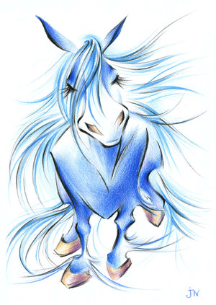

Я копытами стучу, стучу.

Я скачу, скачу.

Грива вьётся на ветру.

Не мой бы труд, не мой бы бег,

Плохо жил бы, человек.

***Дорогие друзья!***

Приглашаем Вас принять участие в интернет-викторине, посвящённой

***Синей деревянной Лошади*** - символу 2014 года.

Принять участие в викторине может любой желающий, независимо от возраста и места жительства.

Ответы присылайте до 19 января 2014 года по адресу: [zoosmol@yandex.ru](mailto:zoosmol@yandex.ru) c пометкой «Символ года в викторине».

Подведение итогов и награждение победителей состоится 31 января 2014 года в день Нового Года по китайскому стилю на территории МБОУ ДОД ДЭБЦ «Смоленский зоопарк». Победителям викторины будет дана возможность дать имена, родившимся в ноябре 2013 года сурикатам.

При подаче работ просьба указать:  
1) Фамилию, имя, отчество.  
2) Возраст  
3) Почтовый адрес  
4) Какими источниками Вы пользовались для ответов на вопросы?

5) Бываете ли Вы в Смоленском зоопарке? Как часто?  
6) Есть ли у Вас домашний питомец?

***Задания от друзей***

***Синей деревянной Лошади:***

***Выберите верные утверждения:***

1. Эволюция лошадей началась в [эоцене](http://baryshnikovphotography.com/bertewor/%D0%AD%D0%BE%D1%86%D0%B5%D0%BD), около 100 миллионов лет назад.

2. Возраст лошадей определяется по зубам.

3. Дикие лошади в естественной среде обитания питаются только травой.

4. К старости  лошади, как и люди, седеют.

5. Лошадь Пржевальского и домашняя лошадь имеют разное количество [хромосом](http://baryshnikovphotography.com/bertewor/%D0%A5%D1%80%D0%BE%D0%BC%D0%BE%D1%81%D0%BE%D0%BC%D0%B0).

6. Помещение для содержания лошадей называется конюшня.

***Выберите правильные ответы:***

7. Лошади способны к спариванию со своими родственниками по роду, ослами, куланами, зебрами, и давать гибриды.Из всех гибридов, практическое значение для человека имеют только мулы. При скрещивании, каких животных рождаются мулы?

А) ослицы и жеребца

В) кобылы с самцом кулана

Г) кобылы и осла

Д) кобылы и зебры

8. Сколько лет живут лошади?

А) 20-25 лет

Б) 50-55 лет

В) 70-75 лет

Г) 95-100 лет

9. Некоторые наездники перед тем, как оказаться в седле, становятся перед лошадью и тянут ее за передние ноги. Зачем они это делают?

А) Чтобы сделать лошадь более послушной

Б) Чтобы разогреть сухожилия лошади

В) Для того, чтобы лошадь могла двигаться большими шагами

Г) Для предотвращения возможного травмирования лошади, если под подпругой окажется кожная складка

10. Существует четыре аллюра (то есть способа перемещения лошади): шаг, рысь, кентер (лёгкий галоп), и быстрый галоп. Неправильная рысь и неправильный шаг называют иноходью. Для первого аллюра – шага — характерна скорость в 6 км/ч, для второго – 15 км/ч, для третьего – 16-20 км/ч. Галопом считается всё, что выше этой скорости. При этом скорость, развиваемая лошадью, может превышать 60 км/ч! Как называется такой галоп?

А) карьер

Б) ветьер

В) акротер

Г) маньер

***Ответьте «да» или «нет»***

11. Лошадь продолжает расти до 5 - 6 лет.

12. Лошадь может заметить движение или предмет, расположенный сзади.

13. В отличие от большинства млекопитающих у лошади отсутствует ключица, что создает значительную амплитуду в подвижности лопатки, обеспечивая больший захват пространства в движении передних конечностей.

14. Не рекомендуется кормить лошадь непосредственно перед и после работы: полный желудок давит на легкие, снижая эффективность работы, а сразу после занятий пища не будет полностью усваиваться.

15. Лошадь нельзя перевозить на самолете, даже во время соревнований за границей.

16. Зимой окрас лошади становятся темнее, чем летом.

***Дайте развернутые ответы***

17. Бытует мнение, что лошади спят только стоя? Так ли это на самом деле?

18. За долгую историю существования было выведено множество пород лошадей. Сейчас их по всему миру насчитывается около 427. Но все они имеют общие признаки. Какие?

19. Почти в каждом городе среди достопримечательностей можно увидеть памятники с всадником на коне.

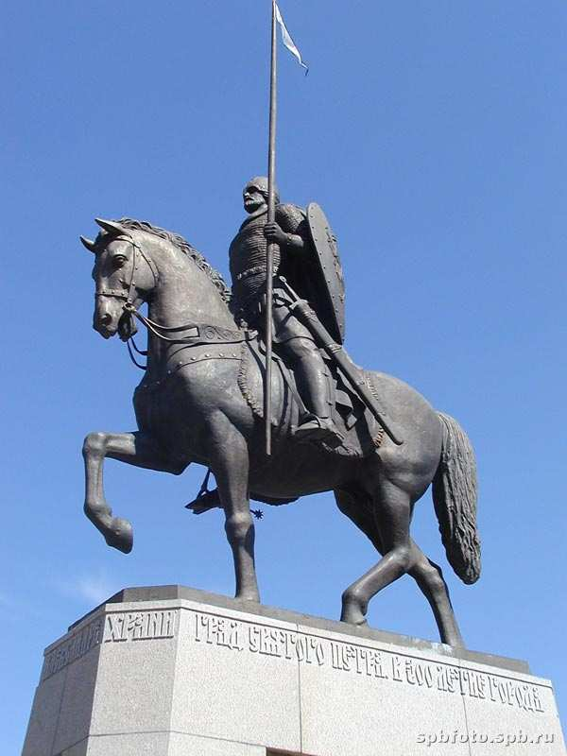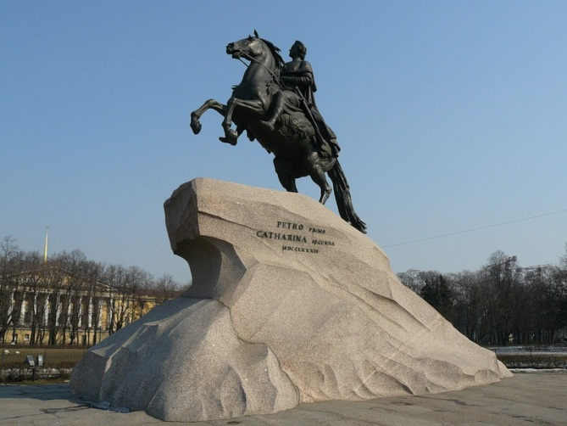

Медный всадник (памятник Петру I) - один Памятник Александру

из самых узнаваемых символов города на Невскому в Санкт-Петербурге

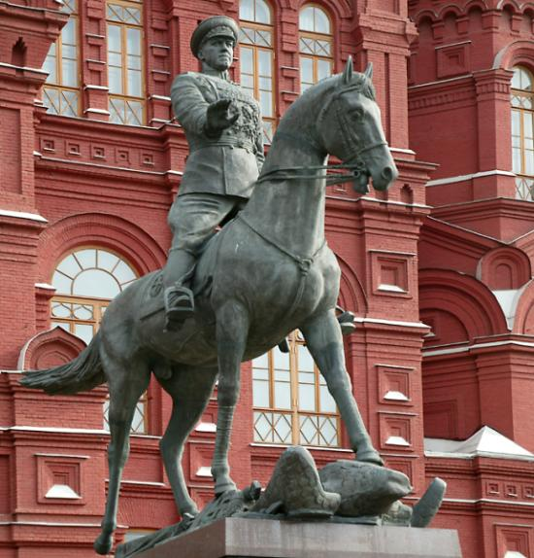Неве.

Памятник Жукову на манежной площади в Москве.

То, каким изображался конь в скульптуре, часто говорило о судьбе его всадника. О чем свидетельствует то, что конь стоит на четырех ногах? На трех? На двух?

20. На гербах, каких стран изображена лошадь?

21. В чем отличие тяжеловозных лошадей от верховых?

***Специальное задание от***

***Синей деревянной Лошади*:**



***Дорогой друг!***

Ты же знаешь, что 2014 год – мой год. И я буду отмечать свой праздник дважды, 31 декабря 2013 года по российскому стилю и 31 января 2014 года по китайскому стилю.

А, как известно на праздники принято дарить подарки.

Я очень люблю стихи и загадки, поэтому буду рада, если ты посвятишь мне стихотворение или придумаешь про меня загадку.

Предлагаем всем желающих посвятить Синей деревянной Лошади стихотворение или придумать про неё загадку.

Самые интересные стихотворения и загадки мы опубликуем на сайте зоопарка.

викторину разработала

методист - З.В. Медведкова

контактный телефон: 55-21-36